『楽ワザ介護研修会』
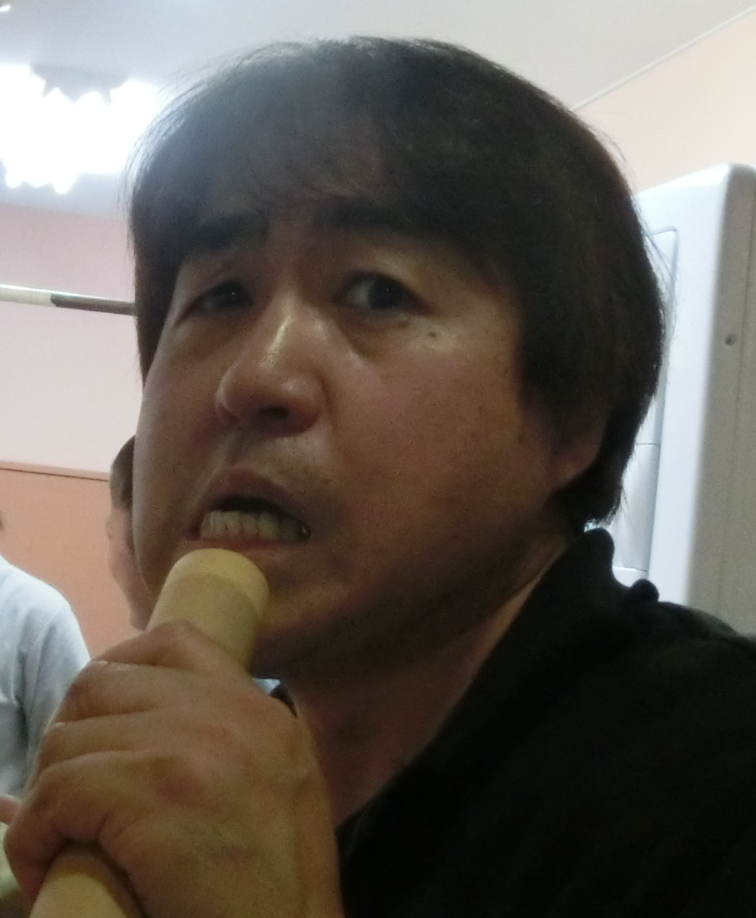
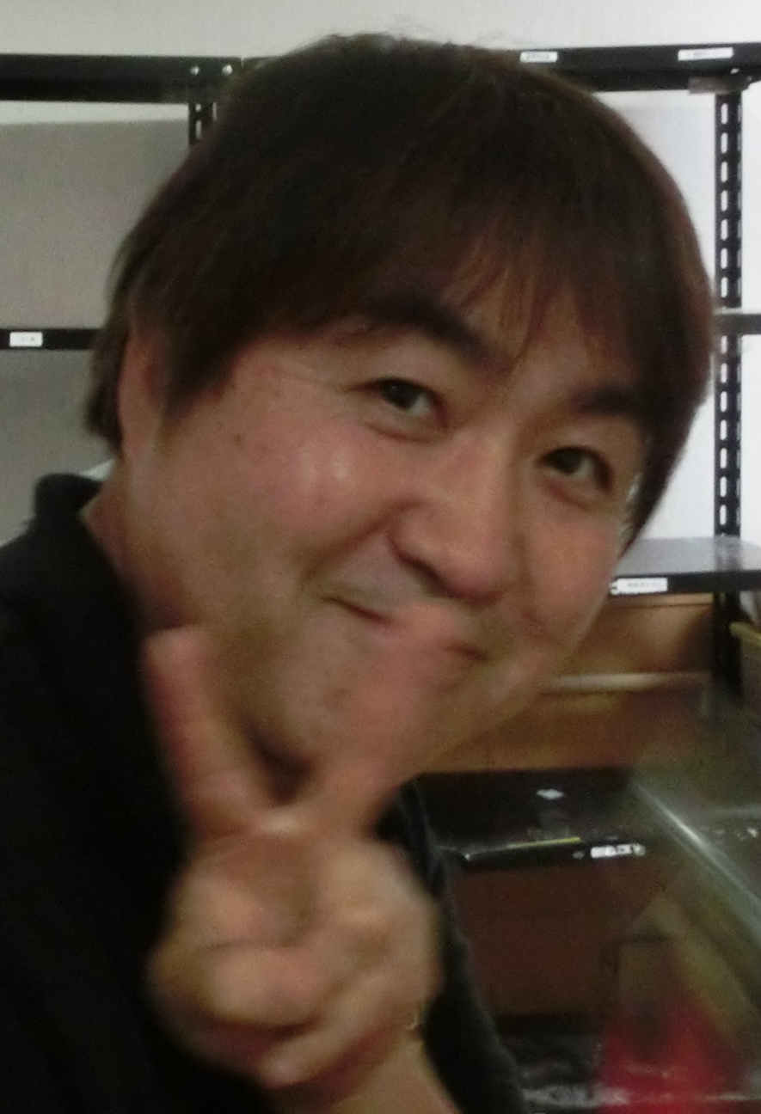

青山幸広（ＲＸ組代表）

1966年青森県北津軽郡生まれ
介護福祉士・保育士・トータル介護
アドバイザー
ＮＨＫ、Ｅテレワンポイント介護出演
2017年｢一般社団法人日本楽ワザ
介護協会｣設立

当日は動きやすい服装と上履き
お弁当持参でご参加ください。

※介護をしているご家族の方や介護に興味のある地域の方、介護現場で働くスタッフの方や看護スタッフ
相談員さんなど幅広く参加者を募集します。皆様と一緒に学んでいきたいと思います。
平成29年6月3日（土）､10月21日（土）、平成30年2月10日（土） 今年度3回開催決定！！
【研修内容】
10:00～ 講義「お年寄りを元気にする介護」
10:40～ ・ストレッチ まずは介助する側の身体を整える
・寝返り・起き上がり
寝たきりにしないために、自然な動きを呼び覚ます介助の仕方を身に付けます
・立ち上がり
こちらの都合で無理に立たせていませんか？立ち上がりの生理曲線を意識してみる
・床からの介助
布団で寝ている人、ベッドから落ちてしまった場合など･･･床から椅子やベッドへ介助する方法です
12:30～ 休憩1時間
13:30～ ・移乗介助
相手の立つ力、移る動作を意識して動きを促す介助を目指します
14:30～ ・スーパートランス
寝たきりの人や身体が拘縮している方に少しずつ起きることに慣れていただくための移乗方法

【楽ワザ介護】
繰り返し行うことで、お年寄り自ら動きを覚え、介助する方も楽になっていく介助方法。
お年寄りの力を引き出すことで、楽しい・面白い・ワクワクする・ドキドキする・やってみたい･･･そんな、夢や希望
を叶える介護です。食事の介助・おむつ交換・機械の入浴ｅｔｃあきらめる介護ではなく、いきいきと生きられる
お手伝いをするための介護技術です。

『楽ワザ介護研修会』参加申込用紙
- 申し込み締め切り
10月2１日（土）の研修申し込みは、10月14日(土)までにお申し込み下さい。
定員になり次第締め切りますので、お早めにお申し込み下さい。

- 申し込み
お申し込みは本申し込み用紙をＦＡＸにてお送り下さい。
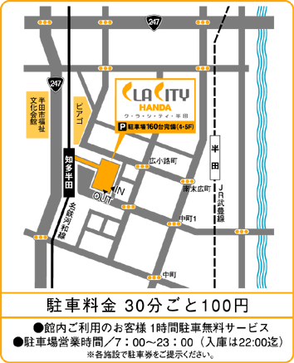
○会場案内図
- 研修場所
半田市市民交流センター ホール
〒４７５－０８５７
半田市広小路町１５５番地の３
クラシティ３Ｆ

○駐車場について
駐車場はありますが、近隣のコインパーキングも
あります。

○研修参加費について
事前振り込みでお願いします。
お申し込み後、ＦＡＸにて振込先のご案内をさせて
いただきます。
10月2１日（土）の研修参加費の振り込みは10月18日（水）までにお願い致します。
※個人でお申し込みの方でＦＡＸのない方は、お電話でのお申し込みも可能です。
振込先のご案内は郵送させていただきます。

事業所名
連絡先 | 代表者氏名
連絡先 | ℡ fax
参加者氏名 | ①
参加者氏名 | ②
参加者氏名 | ③
〒475-0961 愛知県半田市岩滑中町1-13 有料老人ホーム エスケア半田
ＴＥＬ：０５６９－３２－３５１１ ＦＡＸ：０５６９－３２－３５２２
担当 ： 斎 藤 明 巳

